Муниципальное бюджетное дошкольное образовательное учреждение
«Центр развития ребёнка – детский сад № 6»
Энгельсского муниципального района Саратовской области

Эссе «Я- педагог»
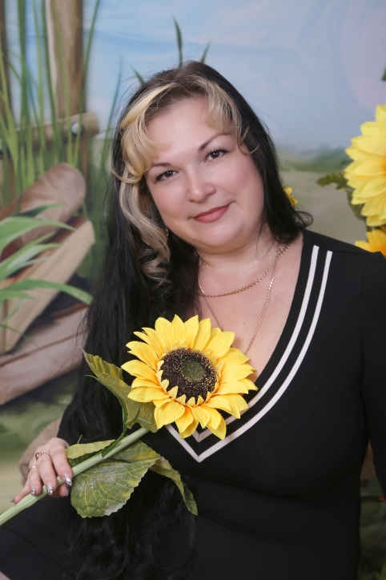

Воспитатель высшей квалификационной категории Шилова Кадрия Ирековна

г. Энгельс

«Лучший способ сделать детей хорошими – это сделать их счастливыми»
Оскар Уайльд
В жизни у многих людей есть свой девиз. Мой девиз: любить, творить и развиваться, идти вперёд и не сдаваться! Всё начинается с детской мечты! А мечты у всех разные, необычные! Какую профессию мне выбрать и кем стать решился очень быстро. Это просто была моя мечта!!! Я педагог! Я – воспитатель! До сих пор я вспоминаю с теплотой и благодарностью то время, когда с моей первой воспитательницей беседовали на разные интересные темы, рассуждали о непонятных нам вещах, играли в веселые игры, читали книги, наблюдали за природой, ставили музыкальные номера и конечно учились дружить. Тот детский мир, который она создала был пропитан теплом, нежностью, уважением друг к другу.
И вот уже 14 лет я работаю воспитателем в детском саду. Я счастливый человек! Вы спросите: «Почему?». И с гордостью отвечу: «Потому у меня замечательная семья, любимая работа и меня окружают замечательные люди: мои воспитанники, родители и коллеги! Еще древнегреческий философ Сократ говорил: «Все профессии от людей и только три от Бога. Судья, педагог и врач». Конечно, с этим трудно не согласиться. С уверенностью могу сказать, что ни разу не усомнилась в выборе своей профессии.
Но в настоящее время быть воспитателем непросто. Требования к профессионализму воспитателей выросли. Большое влияние на профессиональную деятельность оказывают Федеральный государственный образовательный стандарт и профессиональный стандарт педагога.
Федеральный государственный образовательный стандарт дошкольного образования направлен на решение многих задач. Одной из них является «создание благоприятных условий познавательного развития детей в соответствии с их возрастными и индивидуальными особенностями и склонностями, развития способностей и творческого потенциала каждого ребенка как субъекта отношений с самим собой, другими детьми, взрослыми и миром…» (ФГОС ДО 1.6)
А в качестве основного принципа ФГОС ДО: «…реализация образовательной Программы в формах и видах детской деятельности, специфических для детей данной возрастной группы, прежде всего в форме игры, познавательной и исследовательской деятельности…».

«О сколько нам открытий чудных …» - вспоминается строка из стихотворения А.С. Пушкина.
Пятилетний малыш выходит гулять. Вокруг много интересного. Но самое привлекательное — большущая лужа в самой середине двора, в которой весело отражается весеннее солнышко. А что если кинуть в лужу камешек? Испугается солнышко или нет? От камушков по воде расходятся круги. Лужа морщится. От маленького камушка — немножко. От большого по воде расходятся широкие круги. Надо бы еще камушков, но их почему-то не оказывается под рукой. Зато в воду летит большая глыбина почерневшего апрельского снега. Глыбина плюхается с тяжелым звуком и начинает смешно оседать — подтаивает. По поверхности плывут темные пятна крупных льдинок, какой-то мусор… Видно, прятался внутри глыбины. А это что такое? Старый пузырек из-под гуаши. На донышке — немного краски. Ну-ка, пузырек, отправляйся в лужу! В воде причудливым рисунком возникают призрачные красновато-бурые полосы. Возьмем палку, слегка помешаем ею водную муть: волны меняют направление, цветные полоски закручиваются спиралью. Что дальше? - примерно такую картину наблюдал однажды весной Николай Николаевич Поддьяков, замечательный психолог, академик, руководитель Лаборатории умственного воспитания. По его мнению, ребёнок занимался наисерьезнейшим делом — экспериментировал.
В процессе исследования, экспериментирования мои воспитанники получают возможность удовлетворить присущую ему любознательность, почувствовать себя ученым, первооткрывателем. Вместе с детьми мы «превращали» воду в разноцветные льдинки, искали воду в овощах и фруктах; пробовали на вкус и делали вывод, это фруктовый или овощной сок; изучали свойства воды; находили воздух в пустом пакете, в баночке с водой, в комочке земли и песке и т. д.
На мой взгляд нет ничего лучше, чем наблюдать, как те или иные знания и умения, полученные опытным путем осмысливаются, трансформируются, и используются ими самостоятельно! Действуя самостоятельно, они добывают информацию об изучаемых объектах или явлениях: учатся ставить цель, выдвигать гипотезы, причинно-следственные связи и проверять их опытным путем, делать выводы и умозаключения. И я понимаю: дети учатся каждую минуту.
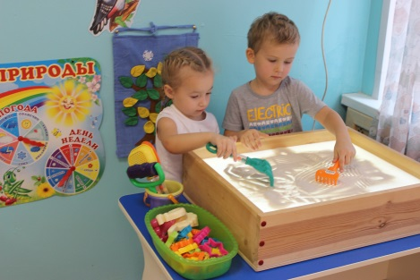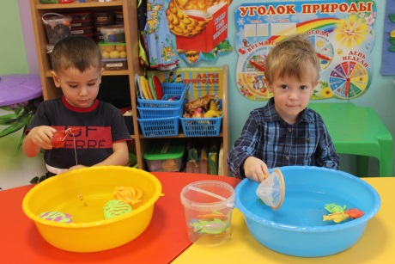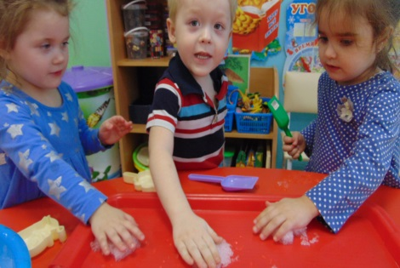

Вот в этом я и вижу свое предназначение: вырастить инициативных, самостоятельных и нестандартно мыслящих, ищущих решения из трудных задач, любознательных ребятишек.

Своё эссе хочу завершить стихами собственного сочинения.

Я люблю свою работу
И люблю свой детский сад.
И в любое время года
Малыши ко мне спешат.
«Мой любимый сад не худший
И зовется ЦРР-
Это значит он из лучших!» -
Объявляю всей стране.
Здесь детишек очень любят,
Здесь расскажут «Что» и «Как»,
«Почему?», «Куда», «Откуда?»,
В жизнь дает путевку - САД.
Я всегда для наших деток постараюсь дать ответ,
Если надо, очень нужный, дать родителям совет.
Деток наших развиваю,
Постоянно обучаю.
Учу деток размышлять, рисовать, изображать…
Чтобы здоровье сохранить-
Кислородный коктейль предлагаю пить.
И веду ещё кружок,
Зовется «Мукасолька» -
Это маленький мой вклад в развитие ребенка.
Лепить из теста обучаю,
Мелкую моторику и речь я развиваю.
Так что мой любимый сад-
Лучше всех на свете!
Нам «СПАСИБО» говорят
Родители и дети.

